系统功能说明书

修订记录表
序号 | 变更内容说明 | 版本号 | 版本日期 | 修改者
1 | 新建文档 | 1.0 | 2013-10-04 | Happy

引言

功能

首页

用户相关

登录
打开浏览器，输入平台后台地址，输入正确的账号与密码，登录后台。
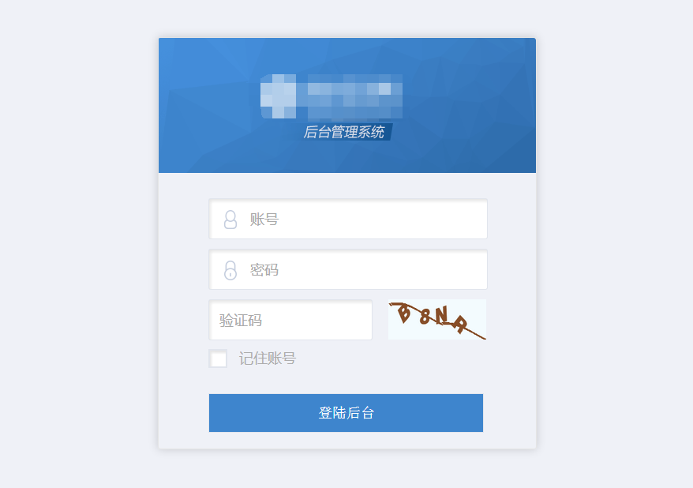

注销
已登录人员点击右上方的注销图标，即可注销当前账号，退出登录。
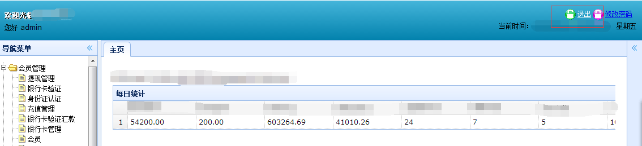

修改密码
点击右上方的“修改密码”链接，可进入修改密码的页面，修改个人密码。
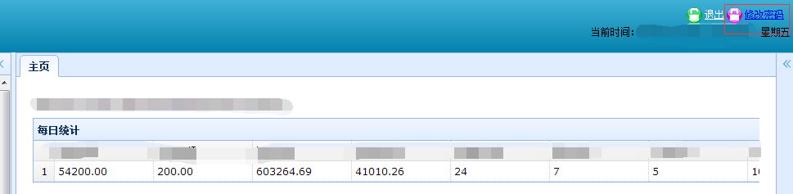

首页统计

会员管理

所有会员

分页列表
分页展示平台所有的用户。
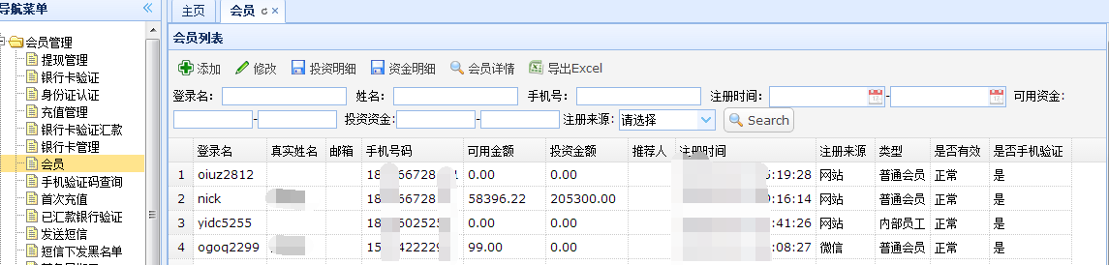
点击“导出Excel”可导出用户信息到Excel文件。
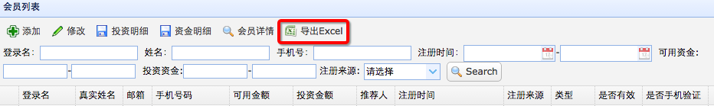

搜索
输入注册时间区间、可用金额区间、投资金额区间、注册来源进行筛选；可针对登录名、真实姓名、手机号进行模糊搜索。
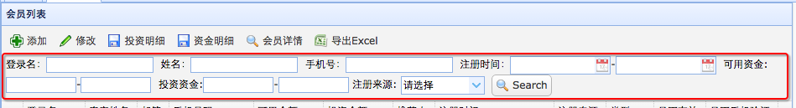

添加会员
点击“添加”按钮，输入用户各种信息，保存为平台的投资或借款用户。
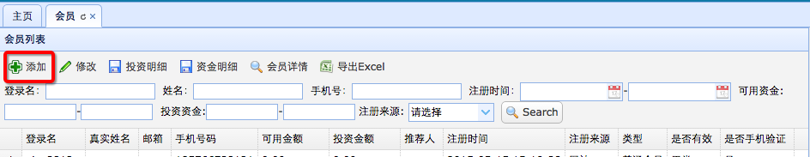

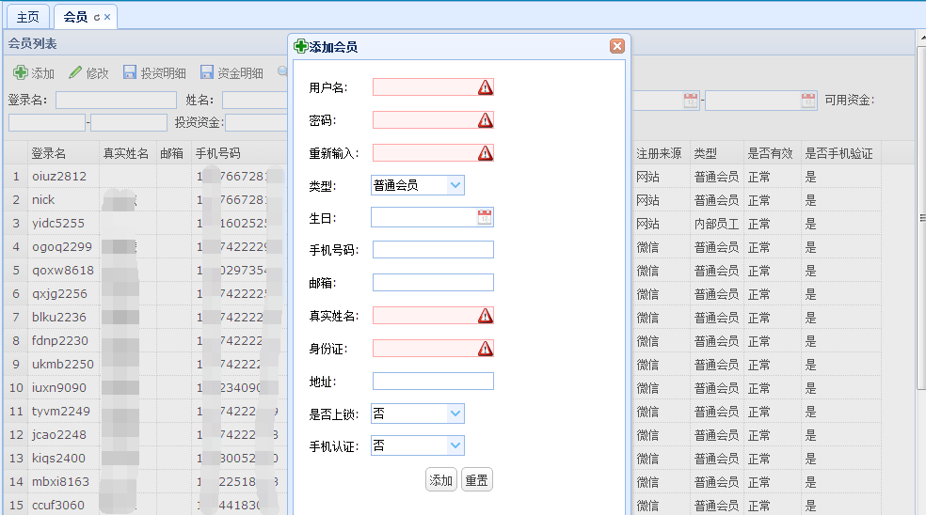

投资明细
选择记录中的某行，点击投资明细”按钮，可查看该用户的具体投资记录，包括所有的投资列表、总投资金额和总在保金额。
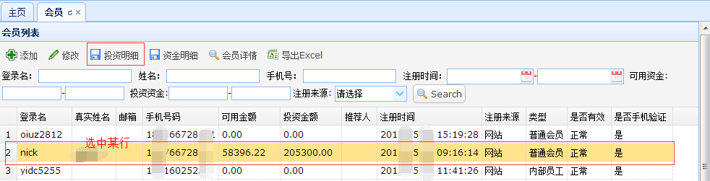
恩
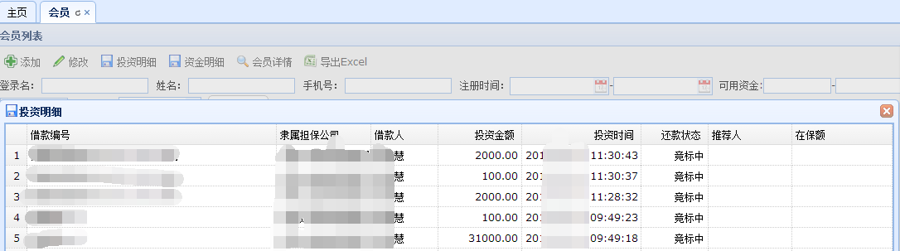

资金明细
选择记录中的某行，点击 “资金明细”按钮，可查看该用户的资金流水记录，输入交易时间区间、交易类型进行资金明细的筛选。
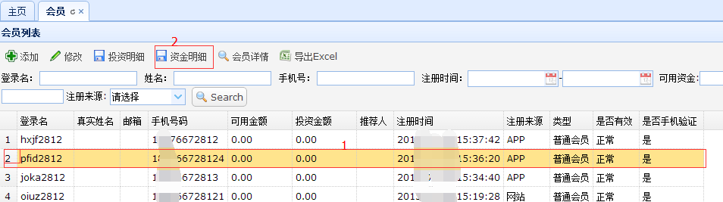

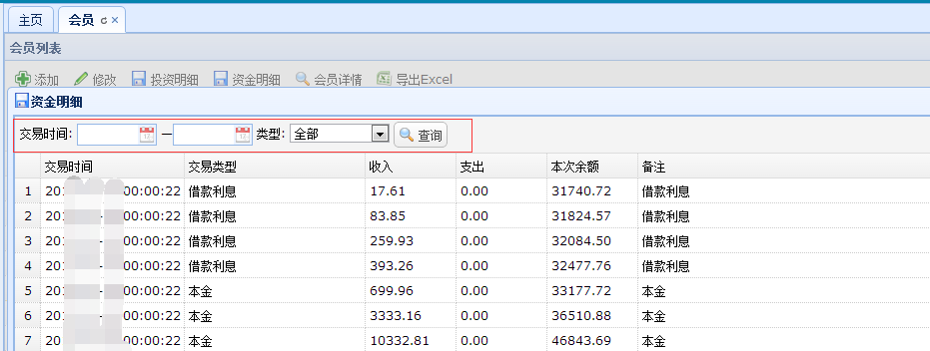

用户信息查看
选中列表中某行，点击“会员详情”按钮，可查看该用户的具体信息。
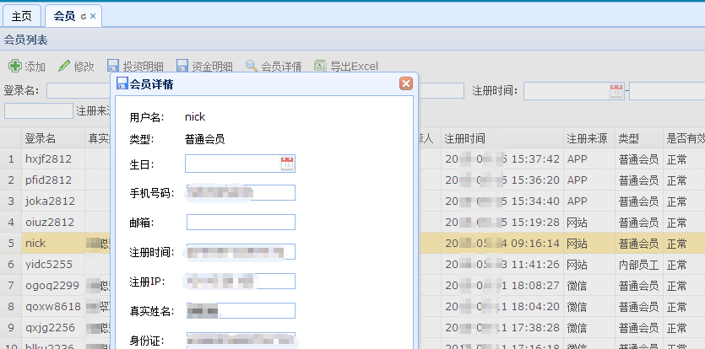

用户信息编辑
选中列表中某行，点击“修改”按钮。
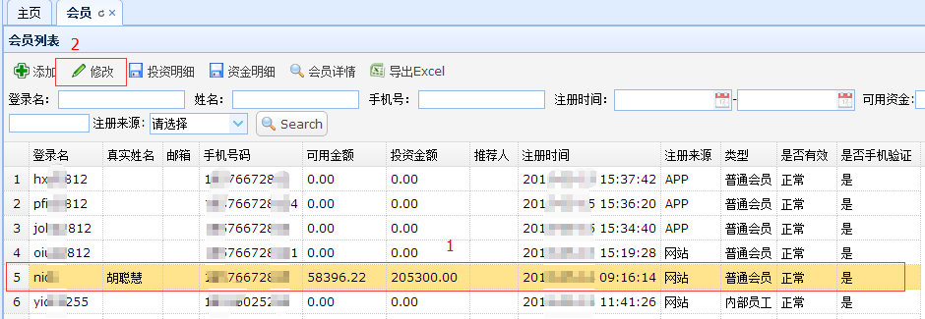
可对该用户的具体信息进行修改。提包含密码重置、用户锁定等功能。

银行卡验证(Deprecated)

分页列表
分页展示用户提交的“未验证”状态的所有银行卡。可针对会员名、姓名和银行卡号进行模糊查询。

验卡
后台验卡功能是针对某些用户无法或者不方便获取平台给该银行卡打款金额，由后台指定人员进行验证的功能。
点击某列中的“验卡”按钮，输入打款金额，可对该银行卡进行验证。

充值管理

分页列表
分页展示客户和后台人员线下充值的所有充值记录。
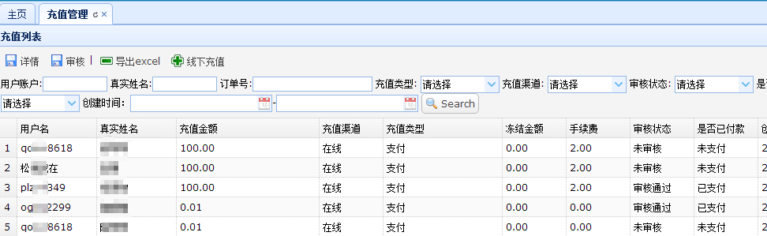
可对充值金额、审核状态、创建时间等进行表头排序。可对用户账号、真实姓名进行模糊搜索；可根据充值类型、充值渠道、审核状态等条件进行记录筛选
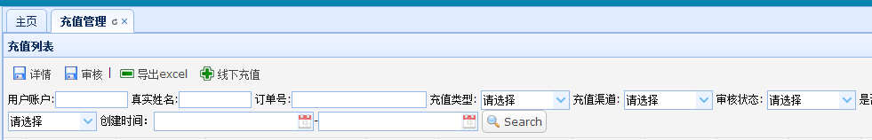

充值记录查看
选中某行，点击“详情”按钮，查看该充值记录的详细信息。
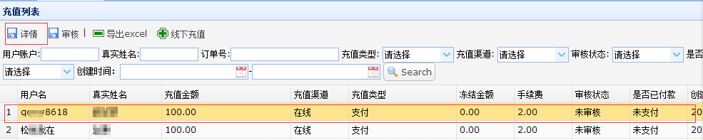

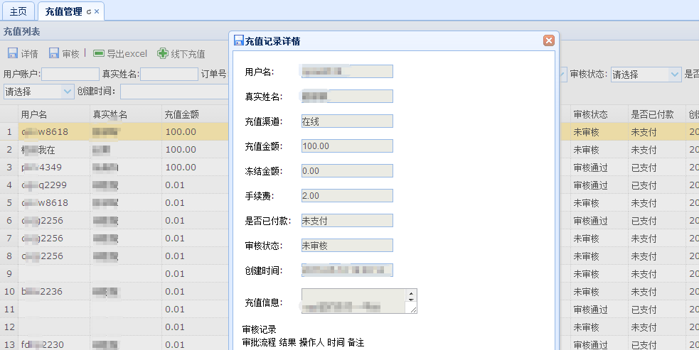

线下充值
线下充值是由后台人员对客户进行手动线下充值，如借款人线下还款、内部人员奖励发放等。线下充值成功后会对会员增加平台账户余额。
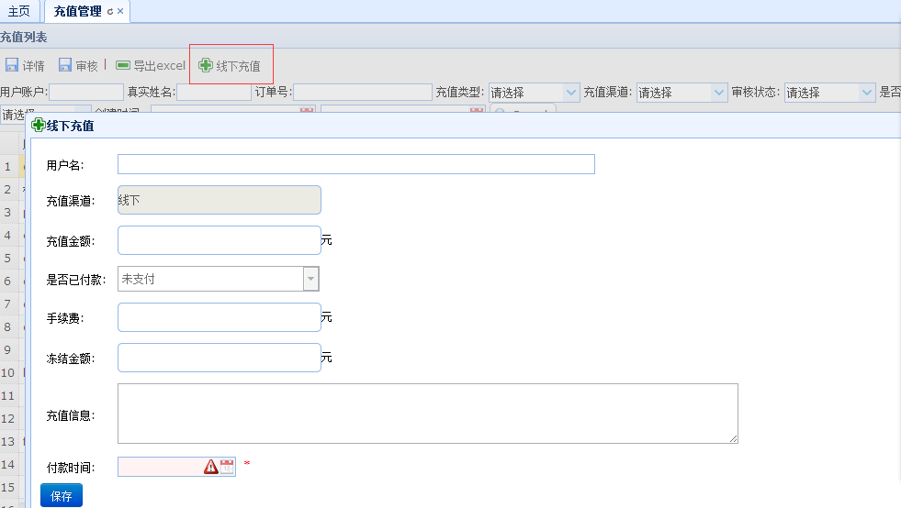

充值审核
充值审核是针对线下充值，后台人员进行的审核操作。审核通过会对会员增加平台账户余额。
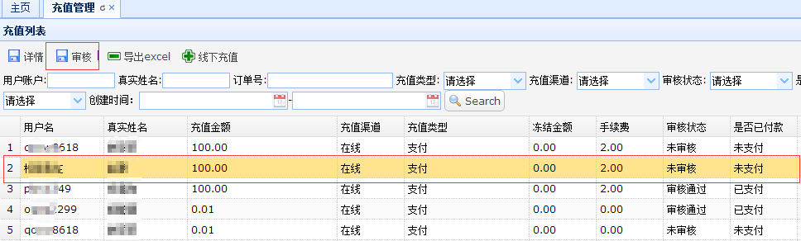
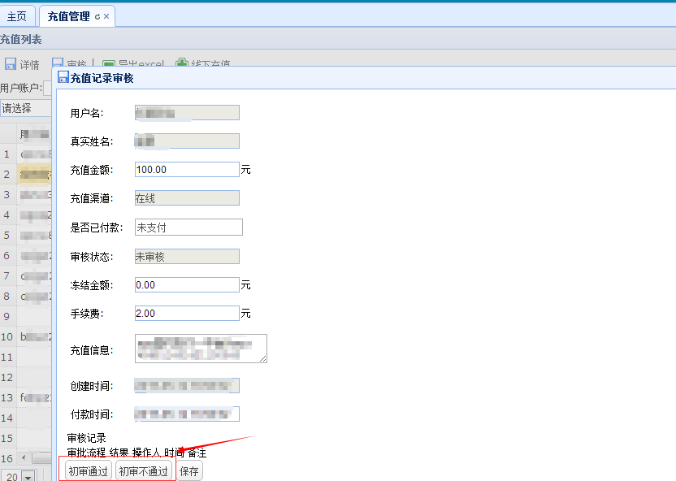

导出Excel
输入筛选条件，点击“导出excel”按钮，可以导出符合条件的记录到excel。
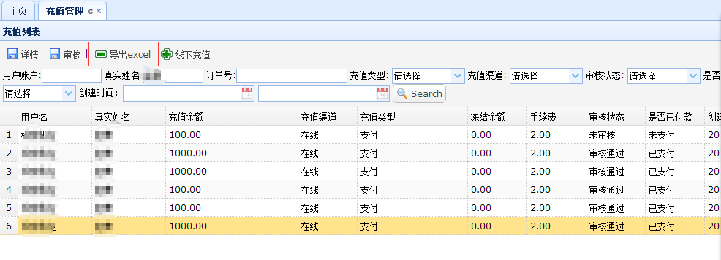

提现管理

分页列表
分页展示平台所有的提现记录。可对表头字段进行排序。可对用户账号、真实姓名进行模糊搜索；通过转账信息、审核状态、提现时间区间进行记录筛选。
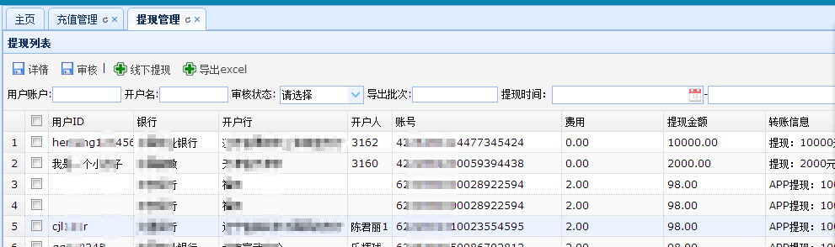

提现记录查看
选中某行，点击“详情”按钮。
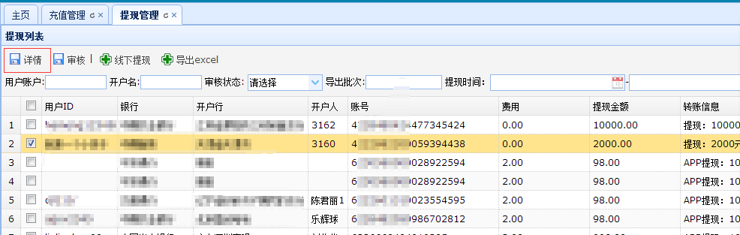

提现审核
提现审核是后台人员（财务角色）对平台用户的提现信息进行校对、审核的操作，包括初审和复审。
选中某行，点击“审核”按钮，进入审核页面。
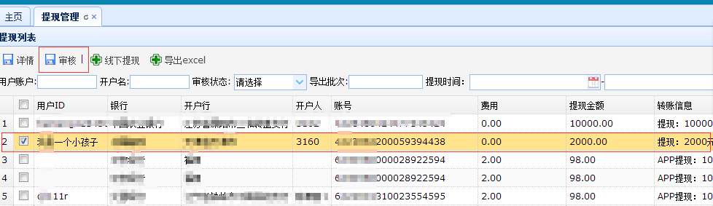

初审通过导出Excel
初审通过导出Excel，是导出银行约定格式提现记录文档，从而方便合作银行批量汇款给用户的功能。财务批量导表后，初审通过的提现记录更改状态为审核通过（财务导表情况，其它角色为正常导表）。
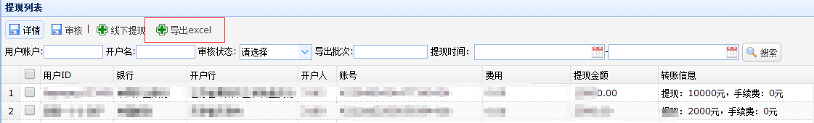

线下提现
线下提现指后台人员对客户进行手动线下提现，主要用于用户账户不可预期的资金错误情况，如平台重复发放奖励给用户，财务人员便可通过线下提现功能进行纠正。线下提现后，用户账户将减少对应的金额。
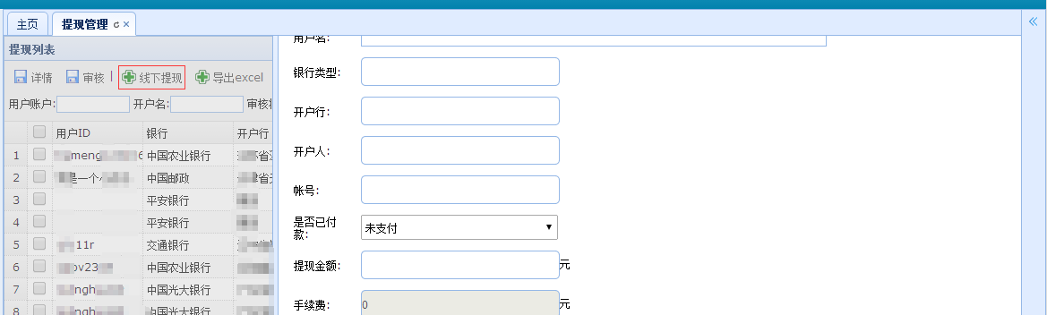

手机验证码查询
手机验证码是为了进一步保证平台用户账户安全提供的一项功能，如用户注册、提现、更换密码等操作时，需要输入对应手机号码收到的短信验证码进行校验通过后，方可操作成功。

分页列表
分页展示平台上当前未过期的所有验证码。提供查询功能旨在当用户手机因为各种原因无法收到短信验证码时，提供相关操作信息和身份校验信息后，由后台人员（客服）通过查询获取后提供用户。
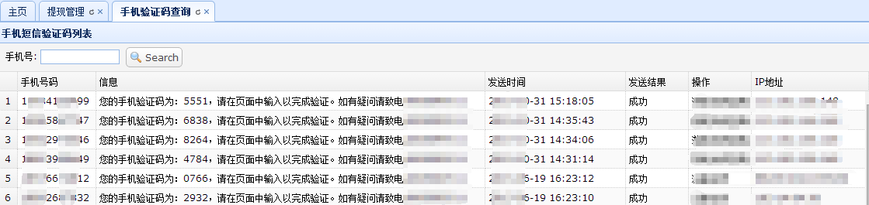

身份验证
身份验证功能仅提供给后台人员（主要是客服）进行客户真实身份的基本验证。
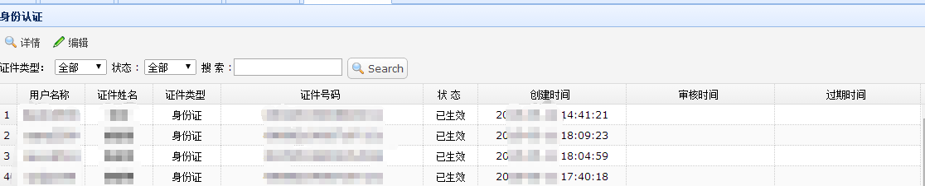

银行账号

分页列表
分页展示平台用户所有银行卡。可根据用户名、开户人名称、银行卡号进行银行卡的模糊搜索。
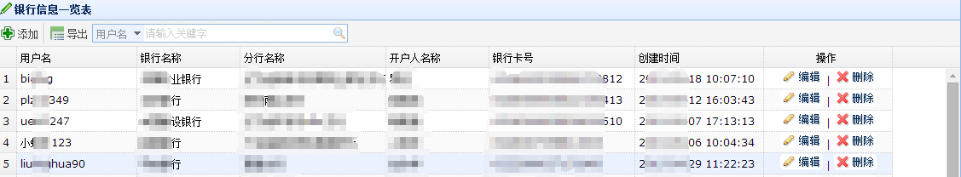
也可点击下拉框，选中指定的字段进行针对性搜索。

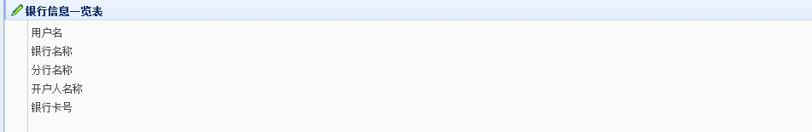

银行卡详情
点击列表某行的“编辑”按钮，可以查看对应银行账号的详情。
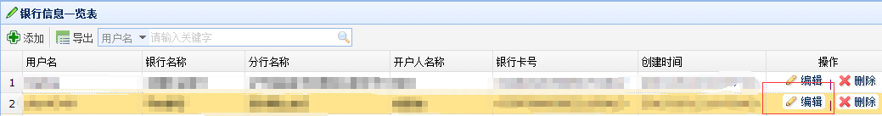

银行卡编辑
点击列表某行的的“编辑”按钮，可编辑银行账号的详细信息。

银行卡删除
点击列表某行的“删除”按钮，可对该银行卡账号进行的假删除操作。
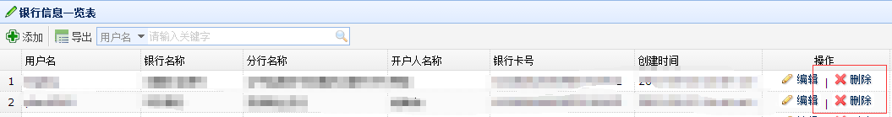

发送短信
输入手机号，填写信息内容，点击“保存”即可及时发送短信。多个手机号以逗号隔开，设置定时时间可定时发送短信。
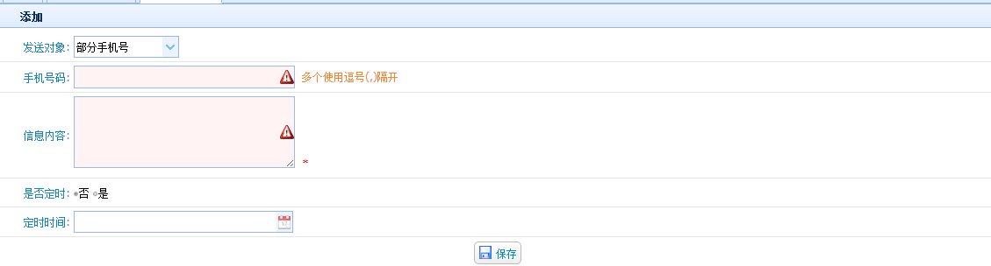
选择下拉框“全部手机号”，编辑短信内容，可以给平台上所有用户发送短信。
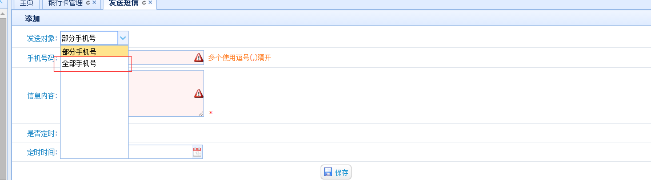

短信黑名单
设置手机号到短信黑名单后，平台短信系统将不再下发短信。

分页列表
分页展示所有的短信黑名单
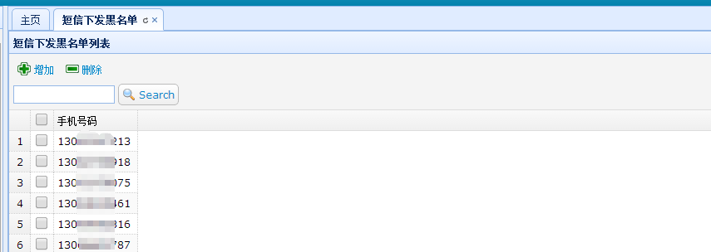

添加短信黑名单
后台人员点击“添加”按钮，可以添加黑名单。
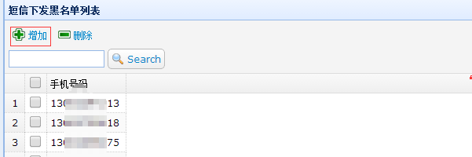

添加短信黑名单
选中某手机号，点击删除，将改手机号从黑名单中消除。
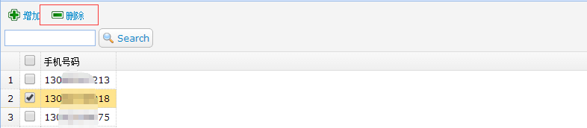

借贷业务

借款管理
【业务逻辑说明】
a)加标后，必须给新增的借款标添加对应的资信文件；
b)奖励标类型分为：幸运奖（随机给投资用户奖励额外的年化收益）、限时奖（在限定的时间内设置不同的年化收益奖励）、土豪投资奖（根据投资金额来设置额外年化收益奖励）、枪投奖（越早投资奖励越多）、对象奖（根据不同的用户类型来设定奖励，暂不开放）；
c)借款标类型分为：普通标、优选理财标、转让标（暂时不支持转让标功能）
d)借款方式分为：一次性本息、按月付息到期还本、按月等额本息
e)借款期限：可选天数和周、月份
f)审核流程：添加借款标后，需要进行三次审核，才会使标处于竞标状态;借款标投满之后，核保审批完成后，才会使标处于还款状态并正式开始计息；对于到了规定的竞标时间但未投满的标，后台人工执行流标步骤，并自动把用户的投资金额进行返还。

加标
点击“加标”按钮，进入增加新标的界面。
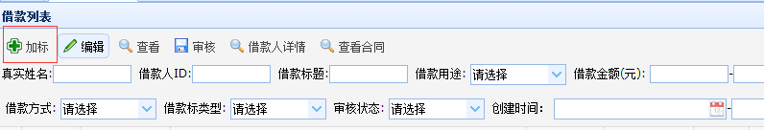
输入标相关信息，保存完成加标。
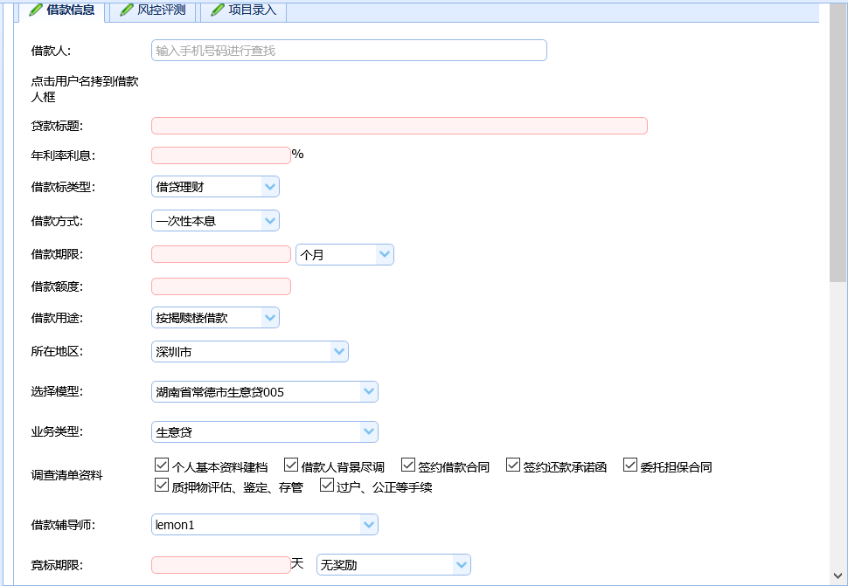
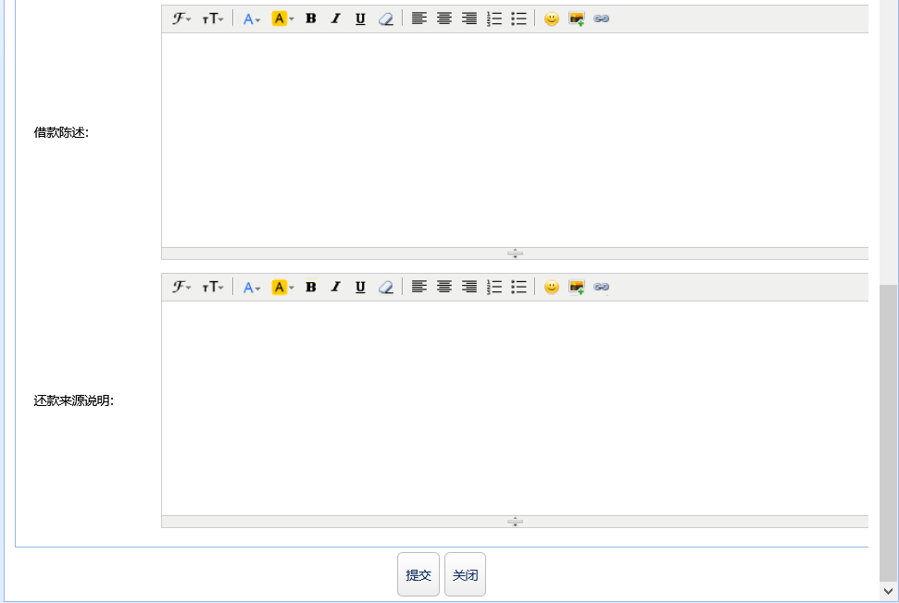

【奖励标类型-抢先投标奖】
【奖励标类型-幸运投标奖】
【奖励标类型-限时投标奖】
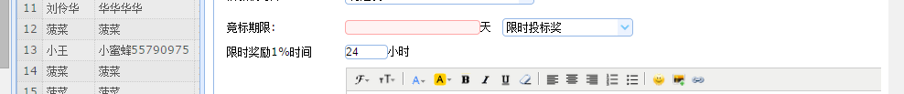
【奖励标类型-土豪投标奖】

借款信息编辑
添加完成后，可以对借款标的信息可以进行编辑修改审核：
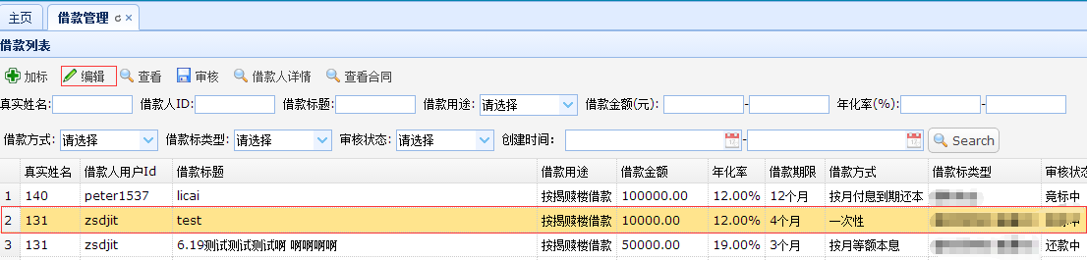
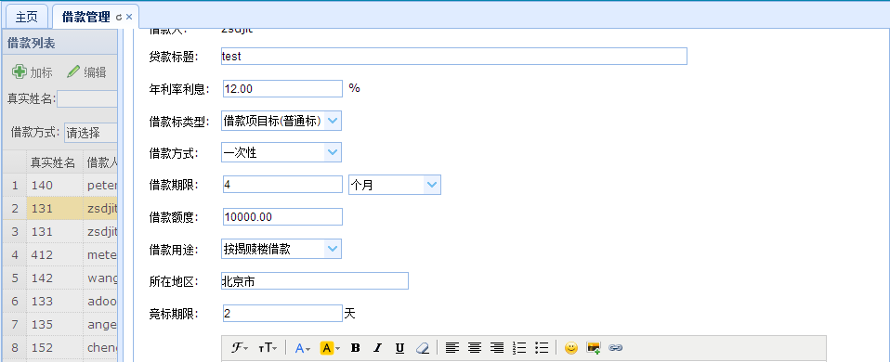

标审核
添加完借款标后，该标会处于“审核中”状态，确认信息无误后，对标进行审核，审核的步骤如下：
第一次审核：审核中状态变更为初审中
第二次审核：初审中状态变更为初审通过
第三次审核：初审通过状态变更为竞标中
当标处于竞标中的时候，用户就可以进行投资了。
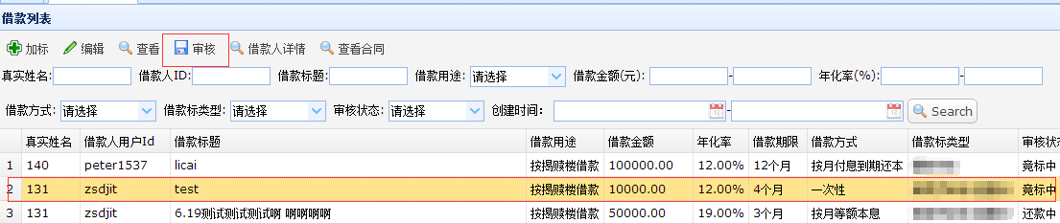

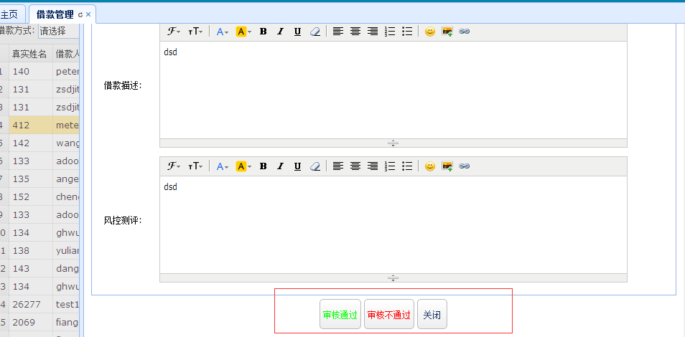

投资列表
对于竞标中以及还款中的标，可以点击查看标的明细和详细的投资列表
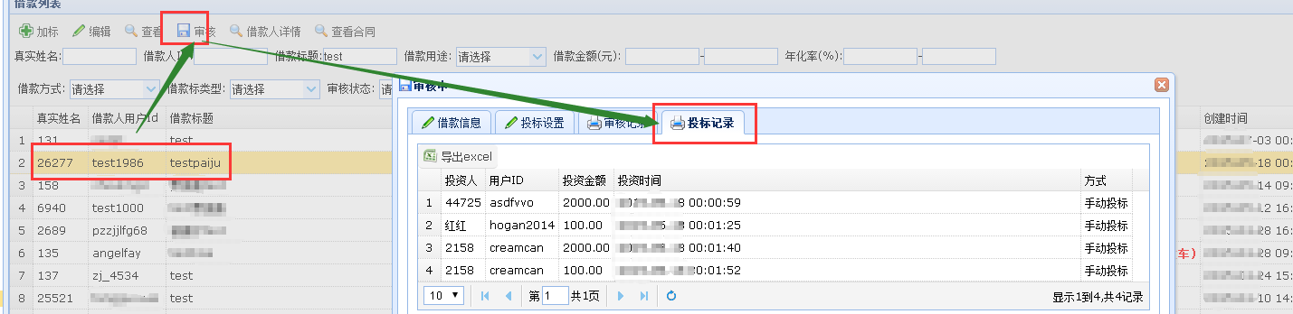
点击选择某个标，点击审核按钮，然后再弹窗中点击投标记录，即可查看该标的投资记录

审核记录
用来记录借款标审核过程中的操作人员以及时间，该状态只有进行审核后，才会看到该功能模块。
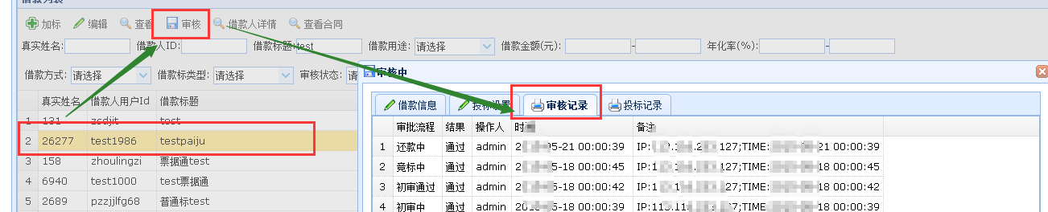
点击选择某个标，点击审核按钮，然后再弹窗中点击投标记录，即可查看该标的审核记录

分页列表
借款管理主页面，分页展示所有的接口项目
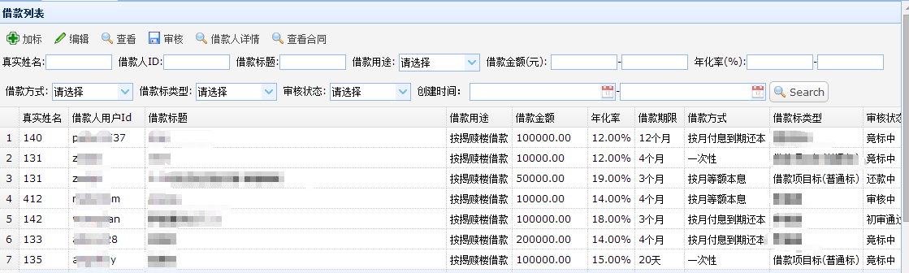

搜索
搜索功能，可以在搜索框中输入任意字段进行模糊匹配搜索或针对性筛选。
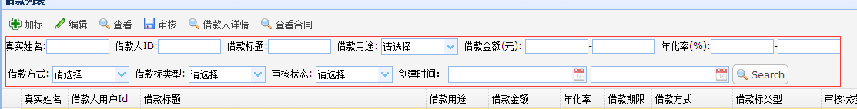

会员资信

分页列表
可以设置每页最多能够显示的记录条数，与上面的借款管理分页列表相同。
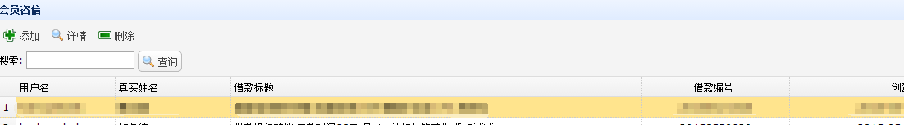

搜索
搜索功能，可以在搜索框中输入任意字段进行模糊匹配搜索，跟上面的借款管理搜索功能相同。
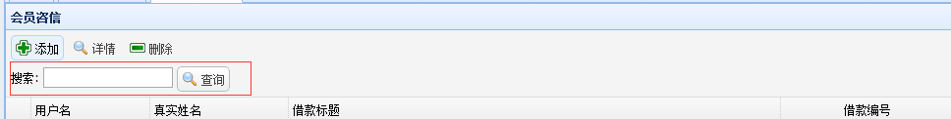

新增资信
点击会员资信后，点击“添加”按钮，进入到添加资信的页面：
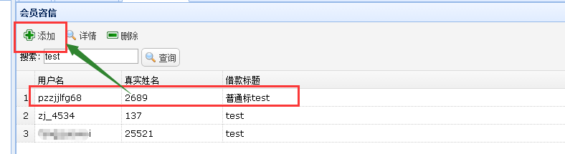
添加资信文件的界面，如下：
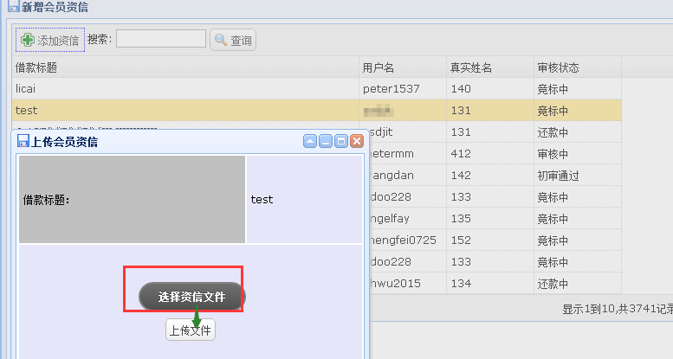点击上传后，则成功添加了资信文件；退出界面，就保存成功了。

投资列表

分页列表
分页显示所有投资。
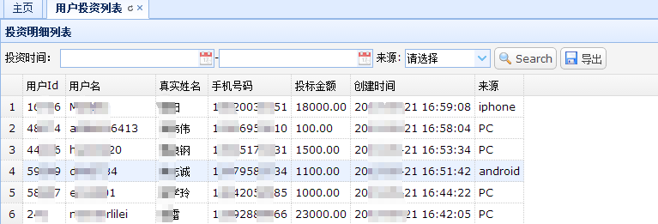

条件搜索
输入投资时间区间、选中类型，可筛选投资列表。
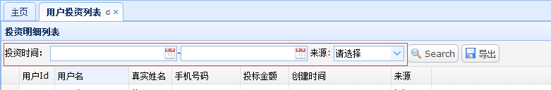

导出Excel
根据搜索或者筛选过滤后的结果，点击“导出”,即可导出所有的投资列表、
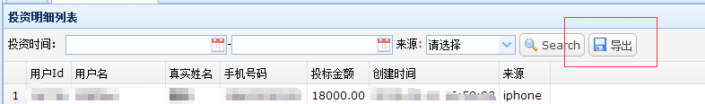

还款提醒

分页列表
分页展示待还款的标列表。
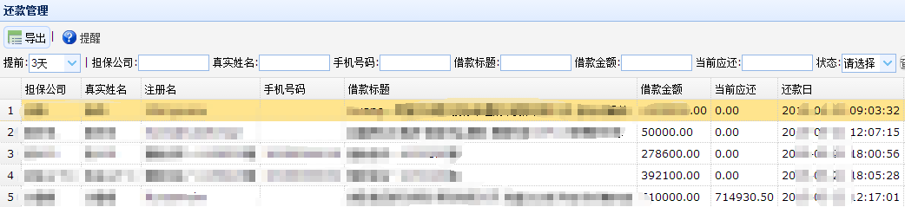

条件搜索
搜索功能，可以在搜索框中输入任意字段进行模糊匹配搜索或针对性帅选。
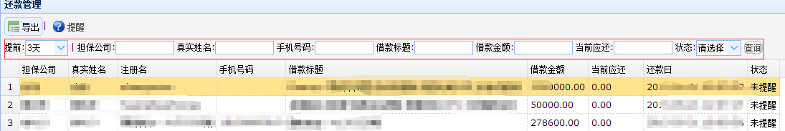

还款提醒
对某个需要进行还款提醒的借款标，点击“提醒”按钮，该借款标会变更为已提醒状态。
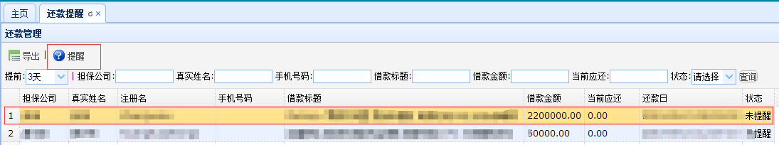

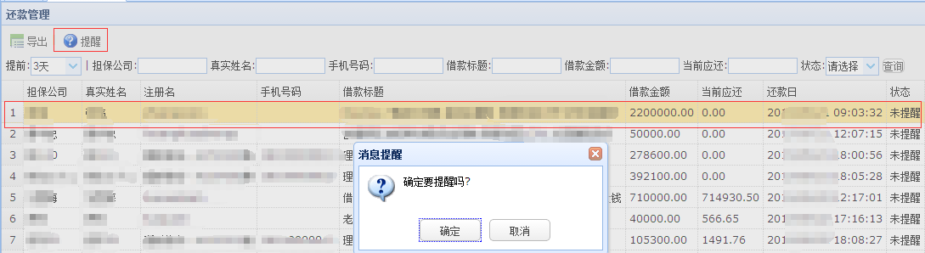

查看借款
点击“查看借款”按钮，则会跳转到借款标的详情页面。

导出功能
点击操作-->导出按钮，则会把相关的需要导出的数据导出到Excel表格中。
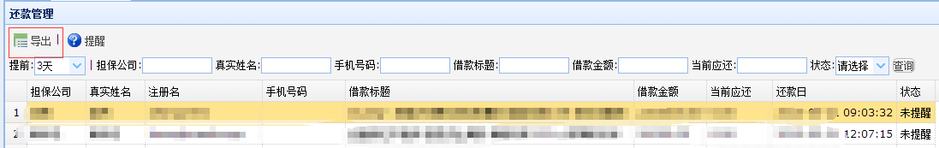

逾期提醒

分页列表
可以设置每页最多能够显示的记录条数，与上面的借款管理分页列表相同。

条件搜索
搜索功能，可以在搜索框中输入任意字段进行模糊匹配搜索，跟上面的借款管理搜索功能相同。

还款提醒
跟上面2.3.4的还款提醒功能一样。

查看借款
跟上面2.3.4的查看借款功能一样。

导出功能
跟上面的2.3.4导出功能一样。

还款信息查询

分页列表
可以设置每页最多能够显示的记录条数，与上面的借款管理分页列表相同。

条件搜索
可以根据下面图中的各种条件，进行搜索过滤来查看还款信息：

合同管理

分页列表
可以设置每页最多能够显示的记录条数，与上面的借款管理分页列表相同。

条件搜索
根据下面的列出的条件，进行搜索：

查看合同
点击“查看合同”按钮，可以看到对应借款标的合同明细。

群发标公告短信
设置发标内容，定时时间，对所有符合条件的用户发送短信。

网站配置

用户管理
指定后台人员进入后台的“用户管理”页面，可对使用平台后台的人员进行管理。

分页列表
分页展示所有的后台人员。可对用户名、真实姓名、是否启用进行模糊搜索。
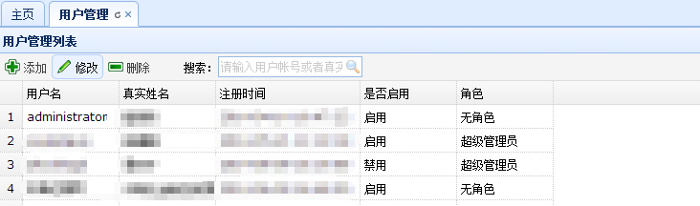

添加后台人员
点击“添加”按钮，进入后台人员的添加页面。
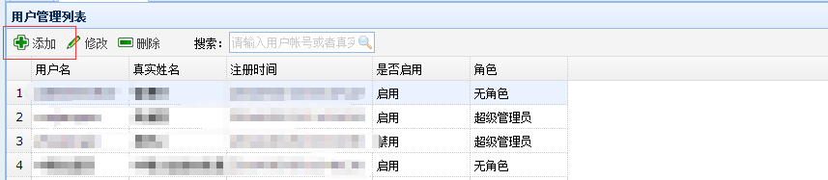
填写详细的用户信息，保存新增后台用户。
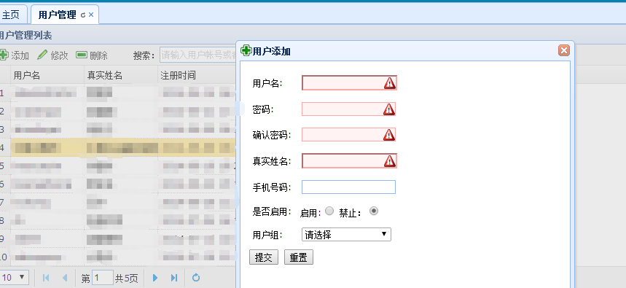

编辑人员信息
选中某行，点击“修改”按钮，进入用户信息的编辑页面，可设置角色、重置用户的密码、修改用户的详细信息等。
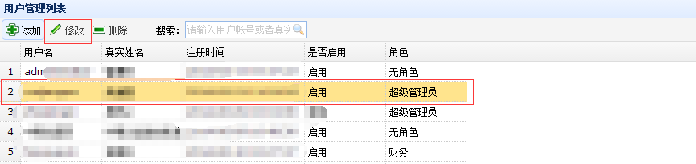

启用/不启用
进入用户信息编辑页面，可对用户账号设置启用和不启用。设置不启用后，账号失效将不能登录后台系统。
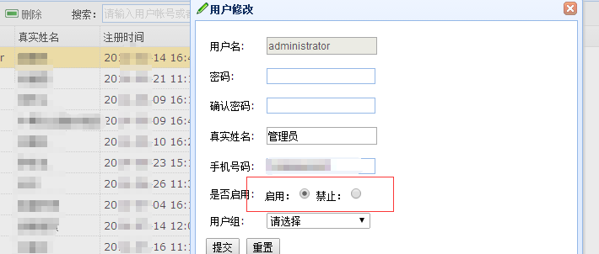

角色管理
角色管理主要的维护后台系统人员相关角色、及各角色的相关权限。

分页列表
进入“角色管理”页面，分页展示系统的所有角色。
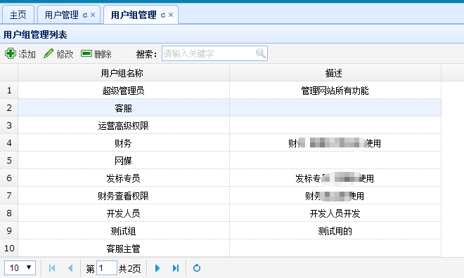

可对角色名称、角色描述进行模糊搜索。
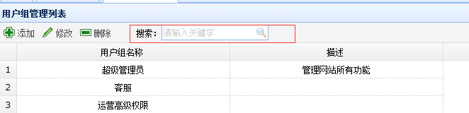

添加角色
点击 “添加”按钮，进入新增角色页面。
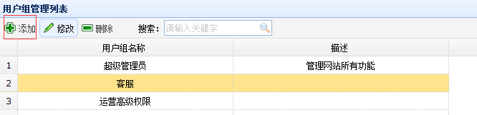
输入用户组（角色）的名称和相关描述，勾选相关的权限，点击保存，即新增角色成功。
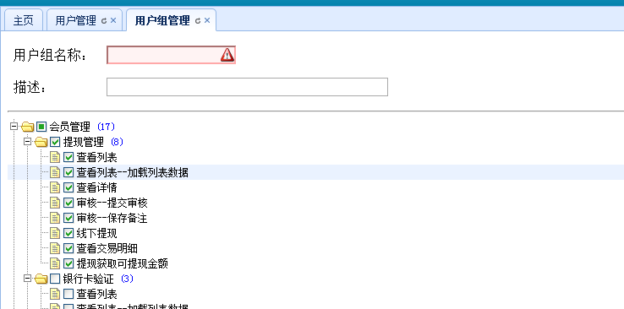

编辑角色
选中某行，点击“修改”按钮，即可进入角色的编辑页面进行角色内容的编辑。
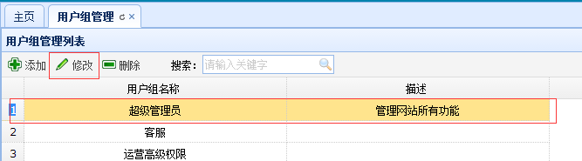

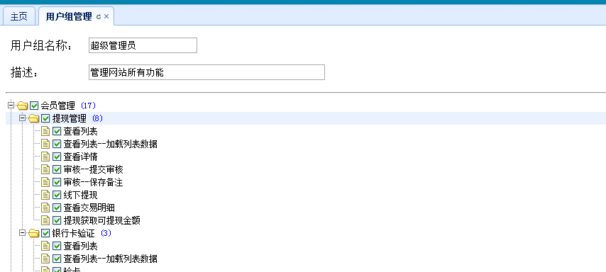

栏目管理
后台人员可以通过“栏目管理”维护后台系统和部分网站的基本栏目。

分页列表
分页展示所有的顶级及子级栏目。
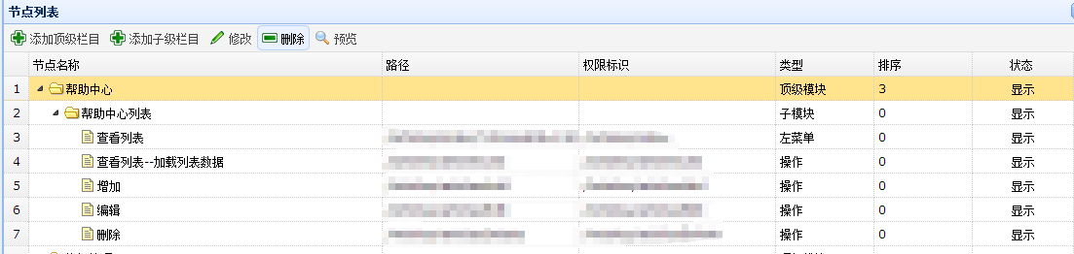

添加顶级栏目
点击“添加顶级栏目”按钮，弹出栏目新增页面。
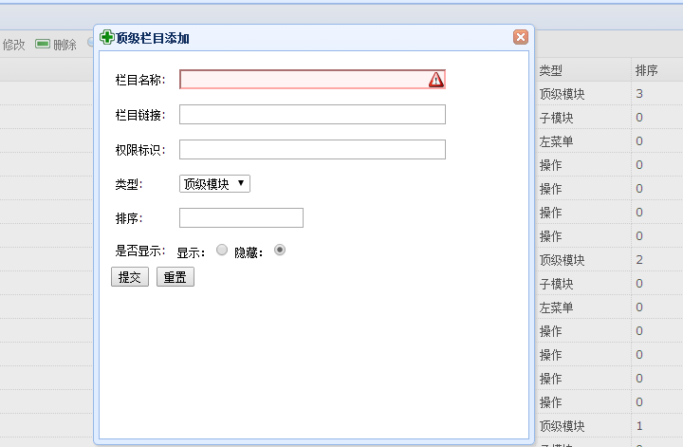

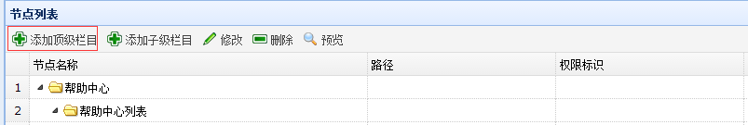

添加子级栏目
选中某栏目，点击“添加子级栏目”，弹出子栏目新增页面，可以为该栏目新增子栏目。
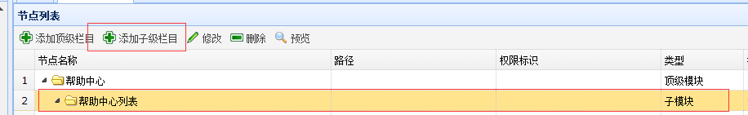
输入栏目名称、后台栏目链接，设置是否显示，点击保存，即可新增栏目。
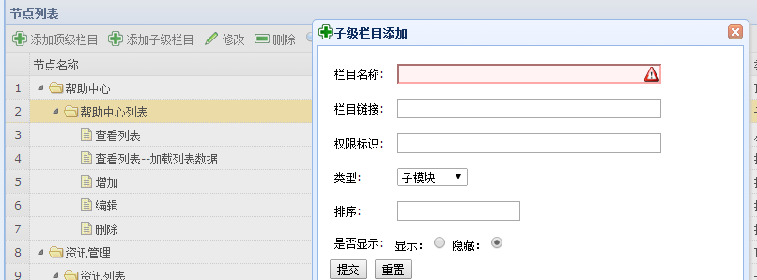

编辑栏目
选中某栏目，点击“修改”按钮，即可进入栏目的详情页面进行栏目的编辑。
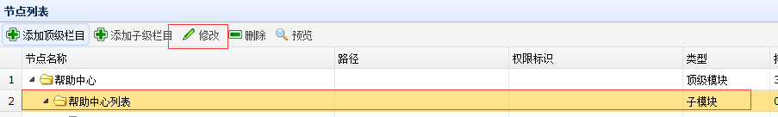

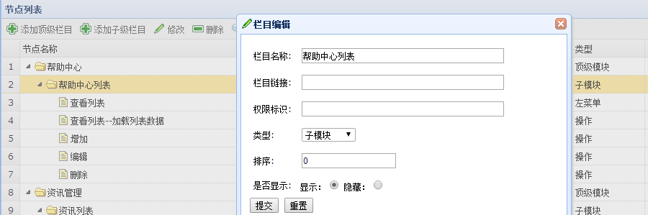

删除栏目
选中某栏目，点击“删除”按钮，可以删除该栏目。
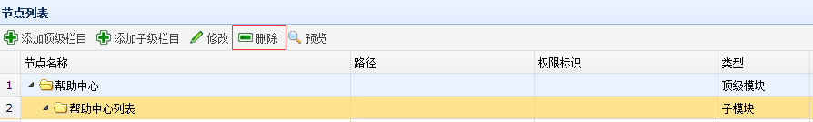

文章管理
后台人员可以编辑和配置相关的文章，直接显示到网站上。

文章列表

分页列表
分页显示所有的文章列表。
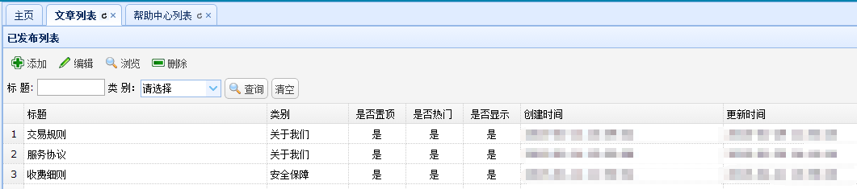

新增文章
点击 “添加”按钮，进入到添加文章的页面。
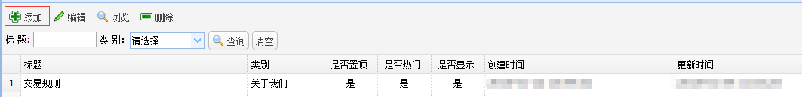
输入标题和文章内容（支持富文本），设置是否置顶、是否热门、是否显示，保存即新增一条帮助文章
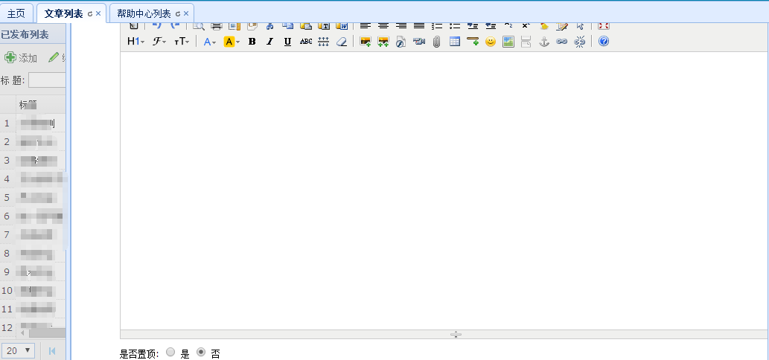

查看文章
选中某文章，点击“浏览”按钮，可以查看对应文章的详细内容。

删除文章
选中某文章，点击“删除”按钮，可以删除对应的文章记录。
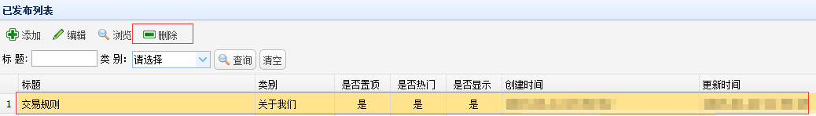

编辑文章
选中某文章，点击“编辑”按钮，可进入修改页面进行对应文章的编辑。
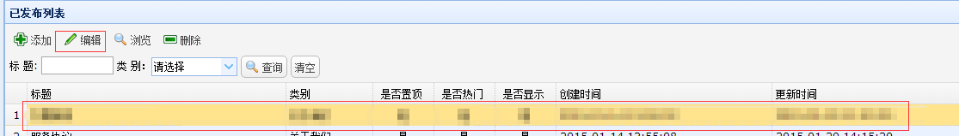

文章分类
平台文章模块可分为“文章管理”、“资讯管理”、“帮助中心”3大模块。

分页列表
分页显示所有的文章分类。
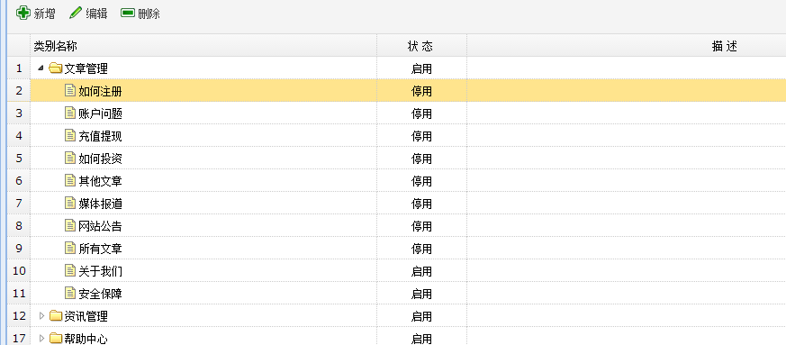

新增分类
选中某模块，点击“新增”按钮，可为该模块新增类别。
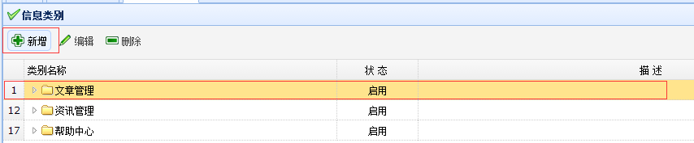
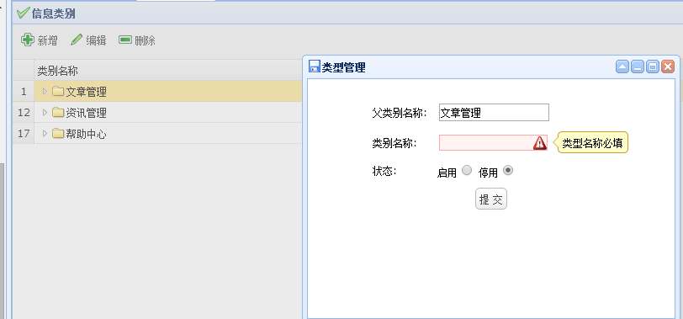

编辑分类
选中某模块下类别，点击“编辑”按钮，可进入类别详细页面进行编辑。
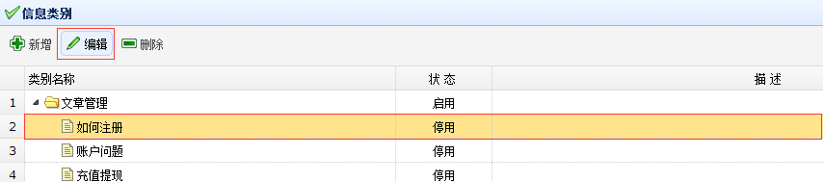

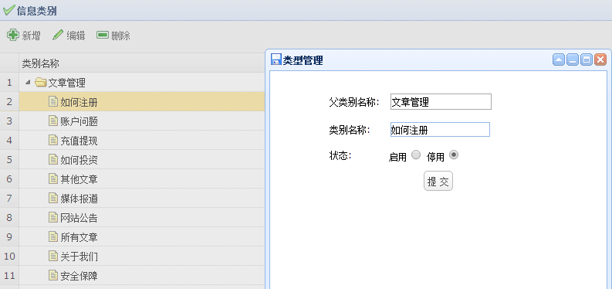

删除分类
选中某模块下的类别，点击“删除”按钮，可对应删除类别。
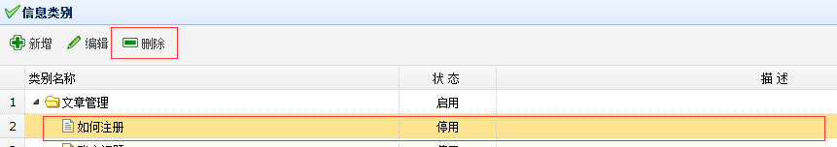

帮助中心
后台人员可以在系统中配置帮助中心的文章，在网站上显示。

分页列表
分页展示网站上帮助的所有文章。
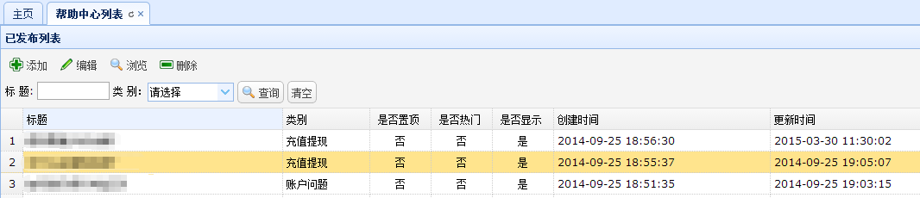

新增
点击“新增”按钮，进入新建文章页面。输入标题和文章内容（支持富文本），设置是否置顶、是否热门、是否显示，保存即新增一条帮助文章。
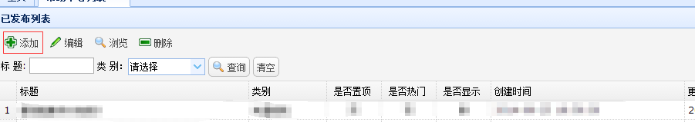

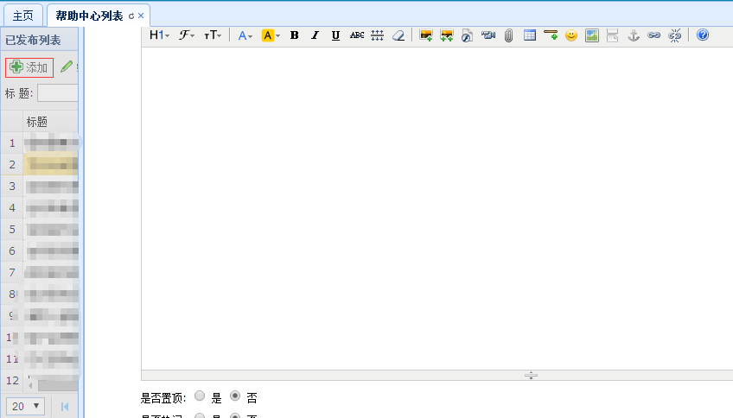

查看
选中某文章，点击“浏览”，可以查看已存在的文章。
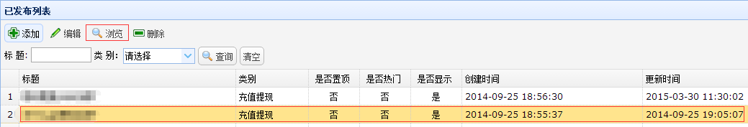

删除
选中某文章，点击“删除”，可以删除已存在的文章。
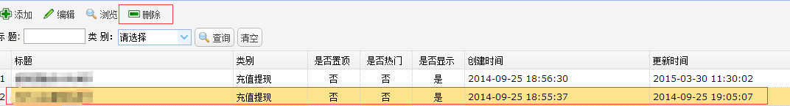

编辑
选中某文章，点击“编辑”，可以编辑已存在的文章。
